Destinataires : professeurs | Transfert en milieux aseptiques
Elaboration | 12/10/22 | Professeurs STL Biotechnologies
Relecture 1 | 04/01/23 | Julie CAVALLI, Pascale DIMANCHE, Julien FIJEAN, Laura MATTIELLO, Anastasie SIGWALT

- Attendus pour un niveau maitrisé
Transferts de liquide et flambage des tubes
- Maintenir les instruments dans la zone d’asepsie lorsqu’ils sont stériles
- Flamber le col des tubes avant et après prélèvement
- Ouvrir les tubes en le tenant de la main gauche, les bouchons et cotons doivent être saisi avec le petit doigt de la main droite (inverse pour un gaucher)
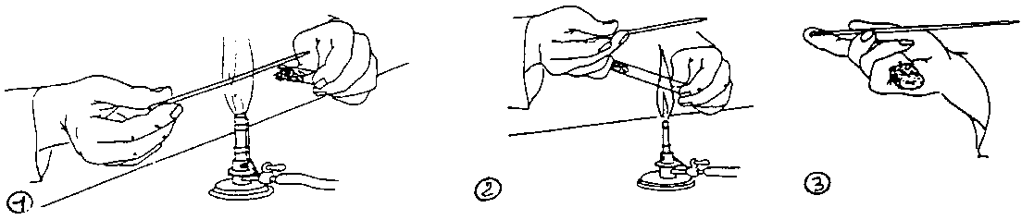

Matériel utilisé pour le transfert :

  - Anse
- L'anse doit être stérilisée avant ET après utilisation :
- Allumer le bec Bunsen ou le bec électrique
- Stériliser l’anse
  - Pipettes stériles à usage unique (pipettes molles, graduées…)
- Ouvrir l’emballage de la pipette dans la zone d’asepsie et l’y maintenir jusqu’à la fin de la manipulation
- Eliminer dans la poubelle DASRI

- Erreurs majeures pénalisantes
- Travailler hors de la zone d’asepsie
- Absence ou mauvaise stérilisation de l’anse
- Absence d’élimination des outils à usage unique contaminés dans les DASRI

- Erreurs mineures non pénalisantes
- Gestuelle inadaptée au travail en asepsie (ex : mauvaise gestion des bouchons)

- Diversités des pratiques
- En fonction du matériel à disposition dans l’établissement

- Propositions pédagogiques
- Obtention d’une suspension pour un isolement, dénombrements….

